## **SurveyXact Semesterevalueringsrapport**

## **Læring og Forandringsprocesser, København - 8. semester – foråret 2024**

## **Om evalueringsundersøgelsen**

## Evalueringsskemaet er udsendt til 55 studerende den 24. juni 2024. Der er blevet rykket to gange.

## Målingen blev lukket for besvarelser den 19. september.

## I alt har 12 valgt at deltage i undersøgelsen, 43 studerende har ikke besvaret undersøgelsen.

## De 14 fulde besvarelser giver en svarprocent på 22%.

## Sidste års svarprocent var på 21 %

**Evaluering af modulet:**

**Læring i interkulturelle kontekster**

Hvordan vil du overordnet vurdere dit faglige udbytte af modulet?

Hvordan vurderer du dit udbytte af:

- Undervisningens faglige indhold?

- Undervisningens pædagogiske tilrettelæggelse?

- Stoffets sværhedsgrad var passende

- Min egen arbejdsindsats var passende

- Samarbejdet med min vejleder fungerede godt

- Eksamensformen var relevant i relation til undervisningens indhold (angiv "ved ikke, hvis du endnu ikke har været til eksamen)

**Evaluering af modulet**

**Design af læring og forandringsprocesser**

Hvordan vil du overordnet vurdere dit faglige udbytte af modulet?

Hvordan vurderer du dit udbytte af:

- Undervisningens faglige indhold?

- Undervisningens pædagogiske tilrettelæggelse?

- Stoffets sværhedsgrad var passende

- Min egen arbejdsindsats var passende

- Samarbejdet med min vejleder fungerede godt

- Eksamensformen var relevant i relation til undervisningens indhold (angiv "ved ikke, hvis du endnu ikke har været til eksamen)

Hvilket valgmodul har du fulgt?

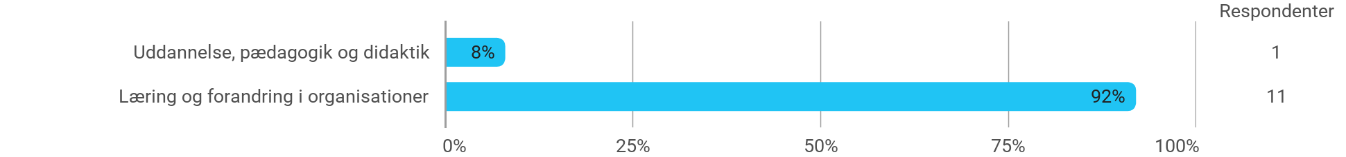

**Evaluering af modulet:**

**Uddannelse, pædagogik og didaktik**

Hvordan vil du overordnet vurdere dit faglige udbytte af modulet?

- Undervisningens faglige indhold?

- Undervisningens pædagogiske tilrettelæggelse?

**Evaluering af modulet:**

**Læring og forandring i organisationer**

Hvordan vil du overordnet vurdere dit faglige udbytte af modulet?

Hvordan vurderer du dit udbytte af:

- Undervisningens faglige indhold?

- Undervisningens pædagogiske tilrettelæggelse?

- Stoffets sværhedsgrad var passende

- Min egen arbejdsindsats var passende

- Samarbejdet med min gruppe forløb godt (hvis du arbejdede alene angiv ”ved ikke”)

- Det fungerede godt for mig at arbejde alene (hvis du arbejdede i gruppe angiv ”ved ikke”)

* Vejledningen fungerede godt

- Eksamensformen var relevant i relation til undervisningens indhold og form (angiv "ved ikke, hvis du endnu ikke har været til eksamen)

**Evaluering af semestret generelt:**

Hvordan vil du overordnet vurdere dit udbytte af semesteret?

